Inschrijfformulier VC S.E.C. Familie Beach Event
Zaterdag 05 mei 2018
Sportpark “de kromme steeg” Putweg 30 Houthem – St.Gerlach

Teamnaam
Contactpersoon
Telefoonnummer

Niveau/Klasse Beachtoernooi
Klasse | Namen spelers
2 tegen 2  (Omcirkel de juiste klasse)  Dames // Heren | ………………………………………………………………….
 | ………………………………………………………………….
 | ………………………………………………………………….
4 tegen 4 gemixt  (Omcirkel de juiste klasse) | Namen spelers
Senioren  Laag // Midden // Hoog  Of  C en B Jeugd tot 16 jaar  Of  CMV Jeugd | ………………………………………………………………….
 | ………………………………………………………………….
 | ………………………………………………………………….
 | ………………………………………………………………….
 | ………………………………………………………………….
………………………………………………………………….
………………………………………………………………….
………………………………………………………………….

BBQ | Aantal Volwassenen (€ 8,00 p.p.): ………………………….
 | Aantal Jeugd (<16jaar) (€ 5,00 p.p.): ………………………….

Verplichting per team:
- 1 SEC lid (huidig of oud lid) - Minimaal 1 dame per team (4x4)

Het inschrijfgeld voor het toernooi bedraagt € 15.00 per team (incl. 8 consumptie bonnen).
Het inschrijfgeld en/of de kosten voor de BBQ (€ 8,00 voor volwassenen en € 5,00 voor jeugd tot 16 jaar) dient vóór 15 april 2018 overgemaakt te worden op bankrekeningnummer NL12INGB0679817999 t.n.v. VC S.E.C. o.v.v Teamnaam. Inschrijven uiterlijk 15 april 2018.
Dit kan via emailadres info@vcsec.nl of inleveren bij Laura Bormans, Marieke Custers, Anja Noordam of Paul Benders.

CMV Jeugd: Uiteraard is ook onze CMV jeugd welkom op deze dag.
Er zullen diverse spelmaterialen aanwezig zijn. Ook kan de CMV jeugd natuurlijk volleyballen.
Wel ook even opgeven of je aanwezig bent. De CMV jeugd kan gratis deelnemen en gebruik maken van de faciliteiten (uiteraard wel aangeven of gebruik van BBQ gewenst is).
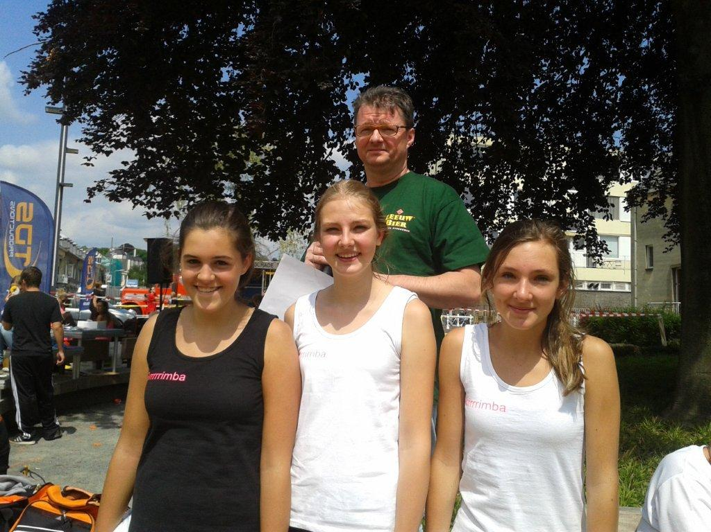

Reglement VC S.E.C. Familie Beach Event
Zaterdag 05 mei 2018
Sportpark “de kromme steeg” Putweg 30 Houthem – St.Gerlach

- Er wordt gespeeld volgens de Nevobo regels.
- Ieder team levert 1 scheidsrechter.
- 4 tegen 4: minimaal 1 dame per team.
- Ieder team heeft minimaal 1 VC S.E.C. lid (huidig of oud lid)
- Ieder team zorgt voor een eigen bal.
- Het team dat volgens het programma de wedstrijd fluit, zorgt tevens voor een teller.
- Er worden 2 sets van 12 minuten gespeeld.
- Iedere gewonnen wedstrijd levert 2 wedstrijdpunten op.
- Gelijkspelen levert ieder team 1 wedstrijdpunt op.
- Wanneer twee of meer teams gelijk eindigen in een poule:
beslist het saldo van de voor en tegen gescoorde punten (over het hele toernooi). Is dit ook gelijk, dan beslist het lot.
- Het team met de meeste punten is poulekampioen en ontvangt een prijs.
- Indraaien is toegestaan.
- Time-outs zijn niet toegestaan.
- In gevallen waarin dit reglement niet voorziet, beslist de wedstrijdleiding.
